МОУ «Серебряно – Прудская средняя общеобразовательная школа
имени маршала В. И. Чуйкова»

Мастер – класс.
Фрагмент урока русского языка с использованием интерактивной доски
и
системой голосования.

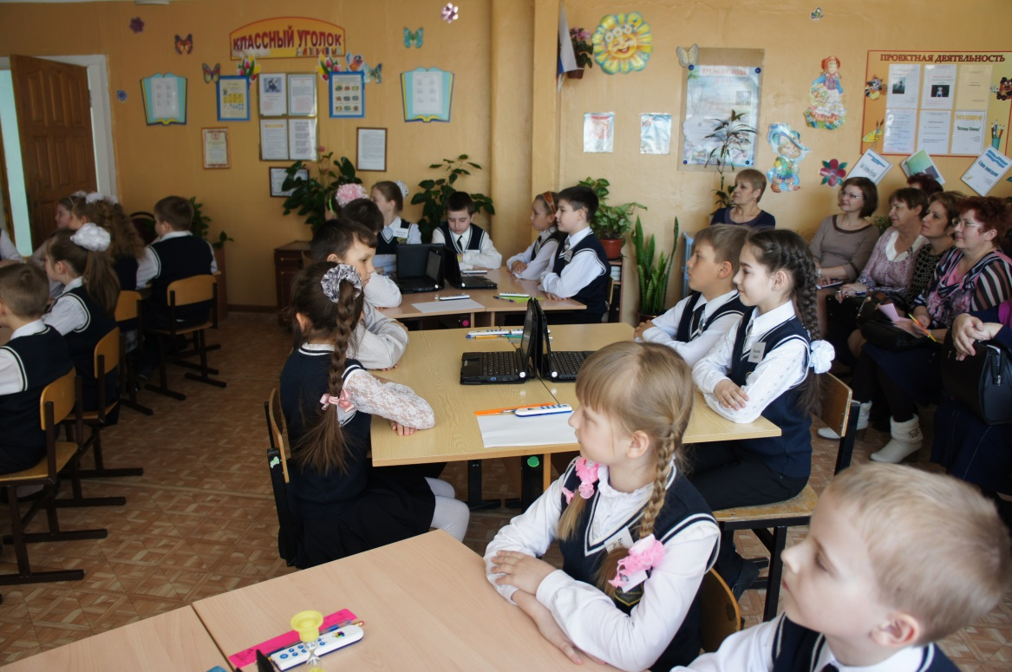

Учитель: Колганова Елена Владимировна
Дата проведения урока: 10. 04. 2014г.

Цели и задачи урока:
●обобщить изученное по теме «Имя прилагательное»; формировать умения определять род, число, падеж имён прилагательных;
●развивать умения с неутбуками с системой голосования и контроля знаний в парах и в группах;
●привить любовь к природе и весенним первым цветам.

Материально – техническое обеспечение урока:
персональный компьютер педагога, интерактивная доска, мультимедийный проектор, неутбуки для учащихся, наглядные пособия, диск «Русский язык с увлечением», система голосований.

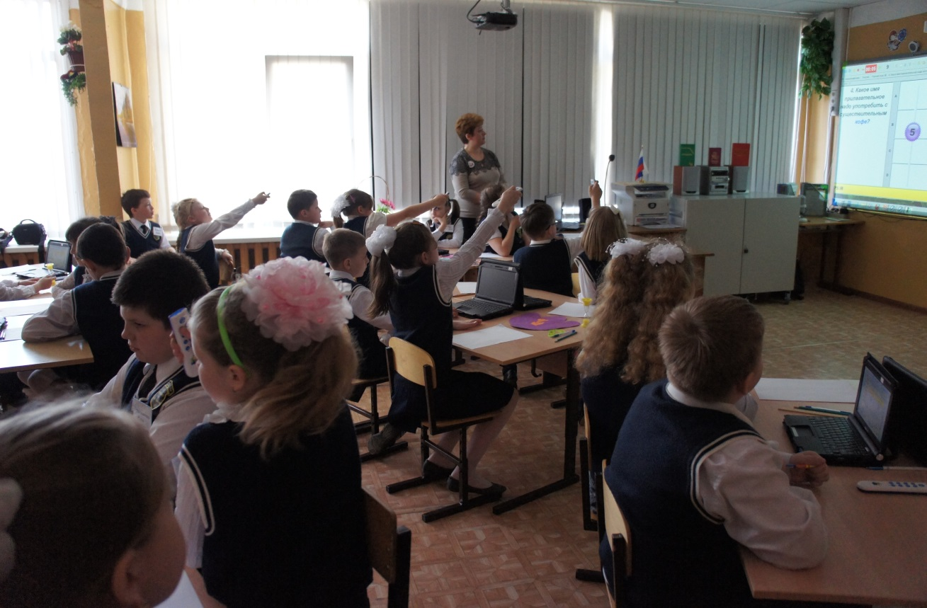

Ход урока.
Учитель: Добрый день, уважаемые коллеги! Мы рады встрече с вами на районном семинаре мастер - класса и надеемся на сотрудничество и взаимопонимание, основной принцип которого:
«Мы знаем, как это делать, и мы покажем вам».
( входят в класс ученики 3 класса)
- Организационный момент.
Прозвенел звонок для нас
Встали все у парт красиво
Повернулись, улыбнулись,
Поздоровались учтиво.
Тихо сели, спинки прямо
Все с улыбкою вздохнём
И мастер – класс мы наш начнём.

- Все расселись по местам, никому не тесно?
По секрету я скажу вам: «Будет интересно».
Возьмитесь дружно за руки и мысленно пожелайте друг другу хороших идей, ясных мыслей и дружной работы.

- Актуализация знаний.
Итак, девиз нашего урока мастер – класса «Учимся вместе». «Ни шагу назад, ни шагу на месте! Только вперёд, и только все вместе!»
А для того, чтобы хорошо вместе работать, творить, какие качества необходимы на уроке?
Верно. Терпение, трудолюбие, старательность, самостоятельность, активность и т. д. Вот все эти качества мы и возьмём на наш важный фрагмент урока русского языка.
( звучит музыка Шопена « Весна»)
«Вот и наступила долгожданная весна! У всех она разная: где – то зелёная травка появилась, а где – то ещё снег лежит. Но солнышко всем светит ласково и даже уже пригревает.
Ах, как красива, как прекрасна
Весна с зелёною листвой
В зелёно – яркий цвет одета
И с нежными цветами над травой.
Да, весну всегда ждут, ей радуются, она дарит людям чудесные весенние цветы».

( открывает учитель доску, цветок ландыш)
( звучит песня «Ландыши»)
- Беленькие горошки на зелёной ножке.

Чтобы узнать тему сегодняшнего урока, нужно правильно ответить на вопросы.
За каждый правильный ответ, я буду открывать одну или даже три беленькие горошинки. Мы с нашими гостями будем рады вашим хорошим и правильным ответам.
- Что такое текст? ( это слово или несколько слов, которые состоят
из предложений) ( 1)
- Назовите виды текстов? ( 2)
- К какому виду текста можно отнести загадку?
«Нам запах свежести лесной
Приносит раннею весной.
Цветок душистый, нежный
Из кисти белоснежной».
( ландыш) (3)
- У какого слова нельзя определить род: большие, сказочное, сладкая? (1
- Назовите сложные имена прилагательные? (1)
- Некоторые слова могут употребляться в прямом и переносном значении. Назовите общее определение к трём существительным
Ёж, взгляд, куст ( колючий) (3)
- Что значит фразеологизм – золотые руки
( мастер на все руки) ( 1)
- Подберите синоним к словосочетанию: верный ответ – правильный ответ. (2)
- Правильно.
Тема нашего урока «Обобщение знаний об имени прилагательном»
- Работа учащихся в паре.
- Сейчас у вас есть возможность закрепить и обобщить свои знания об имени прилагательном.
- Напоминаю правила ваших действий:
●громко не разговаривать, чтобы не мешать другим;
●говорить так, чтобы вас слышал только ваш сосед;
●договориться об очерёдности;
●поблагодарить товарища за совместную работу.
( одна пара выходит к доске и выполняют работу на Интерактивной доске, остальные учащиеся на неутбуках)
- Откройте тему «Имя прилагательное». Затем окно «Многовариантные тесты».
Выполняйте 8 заданий.
Окно «Разбей на группы». Выполняют учащиеся самостоятельно. Проверка.
- Релаксация.
Самый лучший отдых – это, как известно смена деятельности.
( звучит спокойная мелодия)
- Итак, закройте глаза, положите руки на колени, расслабьтесь. Вы на лесной полянке. Чудесный, ясный день. Лесную полянку украшают весенние цветы: тюльпаны, ландыши, подснежники, крокусы. Мысленно полюбуйтесь ими, вдохните аромат весенних цветов. Вам приятно, вы чувствуете себя хорошо. Вдохните в себя свежесть весеннего дня и тепло солнечных лучей.
Я посчитаю до 6 и на 6 вы откроете глаза и увидите красоту весенних цветов.
(на столах у каждой команды – весенний цветок с заданием для группы)
Команда – это группа людей, которая работает вместе, согласованно, чтобы добиться какой – либо цели. Сначала прослушаем задания для всех команд, а затем вместе начнём выполнять.
( звучит песня « Подснежники»)
1 группа выполняет задание:
- Ваша команда составляет творческое задание – синквейн на тему:
«Весенние цветы»

( звучит стихотворение «Крокус»)
Показал сегодня фокус
Мне цветочек ранний – крокус!
Шла я утром по тропинке –
Словно в сказочной картинке
Виден из земли росточек!
А на нём цветёт цветочек!
2 группа выполняет задание:
- Ваша команда составляет словосочетания с данными прилагательными:
Понятный, понятливый ( язык человек)
Каменистый, каменный ( берег дом)
Удачливый, удачный ( школьник день поход альпинист)

3 группа выполняет задание:
- Ваша команда соберёт рассыпавшую загадку, так, чтобы она имела
стихотворную форму. В начале каждой строчки проставить цифры от 1 до 4.

Замечательный цветок
Словно яркий огонёк
Пышный, важный, словно пан
Нежный, бархатный…. тюльпан.

( читает учитель загадку)
Листья выпустил, как стрелы
Он цветёт цветочком белым
В серединке цветок
Голову склоняет в бок.
Смотрит скромно – скромно вниз
А красавца звать – нарцисс.

4 группа выполняет задание:
- Ваша команда рассматривает репродукцию весеннего пейзажа и составляет словосочетания по схеме:
Прил. + сущ. в ср. р. в П.п.
Прил.+ сущ. в ж.р. в Р. П.

( рассказ ученика о цветке «Весенник»)
5 группа выполняет задание:
- Ваша команда составляет словарь антонимов имён прилагательных.

( рассказ учителя о цветке «Первоцвет») ( примула)
- Цветок известен всему миру как примула. В России его называют первоцвет весенний. Он похож на связку ключей, золотых ключей, которыми весна открывает двери теплу и солнцу.
- Растёт на полянах, в лугах, в светлых лесах. Цветёт в апреле – мае. Листья первоцвета богаты витамином С и могут быть использования для приготовления салатов, супов.
6 группа выполняет задание:
- Ваша команда выписывает в таблицу имена прилагательные м.р., ж.р., ср.р.
( ближняя, сильный, дешёвое, раннее, сказочный, весенняя,)_

( учащиеся выполняют работу под мелодию «Команда молодости нашей»)
Защита команд.
- Что общего у всех этих цветов? ( они появляются на свет весной)
- Ребята! Нельзя срывать ни в лесу, ни на лугу, не на полянке цветы. Пусть они цветут и благоухают, радуют нас своим запахом и ярким нарядом.
Я должен над цветами наклониться
Не для того, чтоб рвать или срезать
А чтоб увидеть добрые их лица
И доброе лицо им показать.

- Занимательный тест. Работа с системой голосования и контроля знаний.
( Работа по вариантам. Результат на диаграмме. Сравнение вариантов.)
- Какой вопрос вызвал у вас затруднение?
- Какой вопрос был интересен?
6. Физминутка для глаз.
- Свои глазки устремите на любые цветы в классе. Поморгайте глазками, закройте глазки.
7. Заключение урока.
( видео – запись сказки В. Катаева «Цветик – семицветик»)
- Вспомните, ребята, на что потратила девочка Женя последний свой лепесток?
- Чему учит сказка?
- Вот и в нашем классе вырос цветик – семицветик….
- Сейчас каждая команда скажет, на чтобы она потратила свой лепесток.
( ребята отрывают любой лепесток и говорят своё общее желание)
- Остался последний лепесток. Как вы думаете, для кого предназначен последний лепесток?
-Я хочу, чтобы все люди уважали и любили друг друга, чтобы чаще улыбались.
-Хочу, чтобы вы росли добрыми, отзывчивыми, сильными и здоровыми.
- И чтобы я и ваши родные всегда вами гордились.

( звучит песня: «Ты да, да мы с тобой». )
Идёт показ слайдов на экране.
- Итог урока

- Что показалось на уроке наиболее интересным?
- Кого можно поблагодарить за работу?

